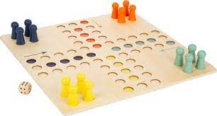
Program aktivit na 46. týden
Pondělí 13.11.2023 svátek má Tibor
Dopolední aktivity
Skupinové cvičení, čtení na patře
Odpolední aktivity
Individuální aktivity

Úterý 14.11.2023 svátek má Sáva
Dopolední aktivity
Čtení na patře
Odpolední aktivity
Motomed, rukodělné práce

Středa 15.11.2023 svátek má Leopold
Dopolední aktivity
Čtení na patře
Odpolední aktivity
Společenské hry

Čtvrtek 16.11.2023 svátek má Otmar
Dopolední aktivity
Pedikúra
Odpolední aktivity
Pedikúra

Pátek 17.11.2023 svátek má Mahulena, Gertruda

Státní svátek – Den boje za svobodu a demokracii

